チンゲンサイ
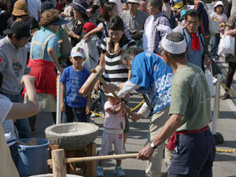
第８回目を迎える「とよっぴー祭り」（別添チラシ）
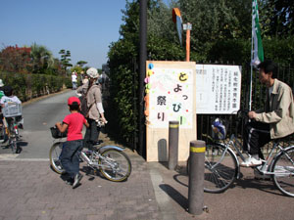
を開催すべく現在、準備中です。例年のメインイベン
トである「サツマイモ収穫」は残念ながらありません
が、「青梗菜」の植え付けと収穫を新たに加え、また、
子ども達に楽しんでいただける遊びのコーナを設ける
予定です。
「とよっぴー」の製造施設を市民の皆様に広く知っ
ていただき、併せて資源循環の意義を高める行事は、
皆様のご理解を得て８回を数えることになりました。
秋の半日、是非ご来場いただき、改めて「とよっぴ
ー」の理解を深めていただければ最高です。
ご来場をお待ちしています。
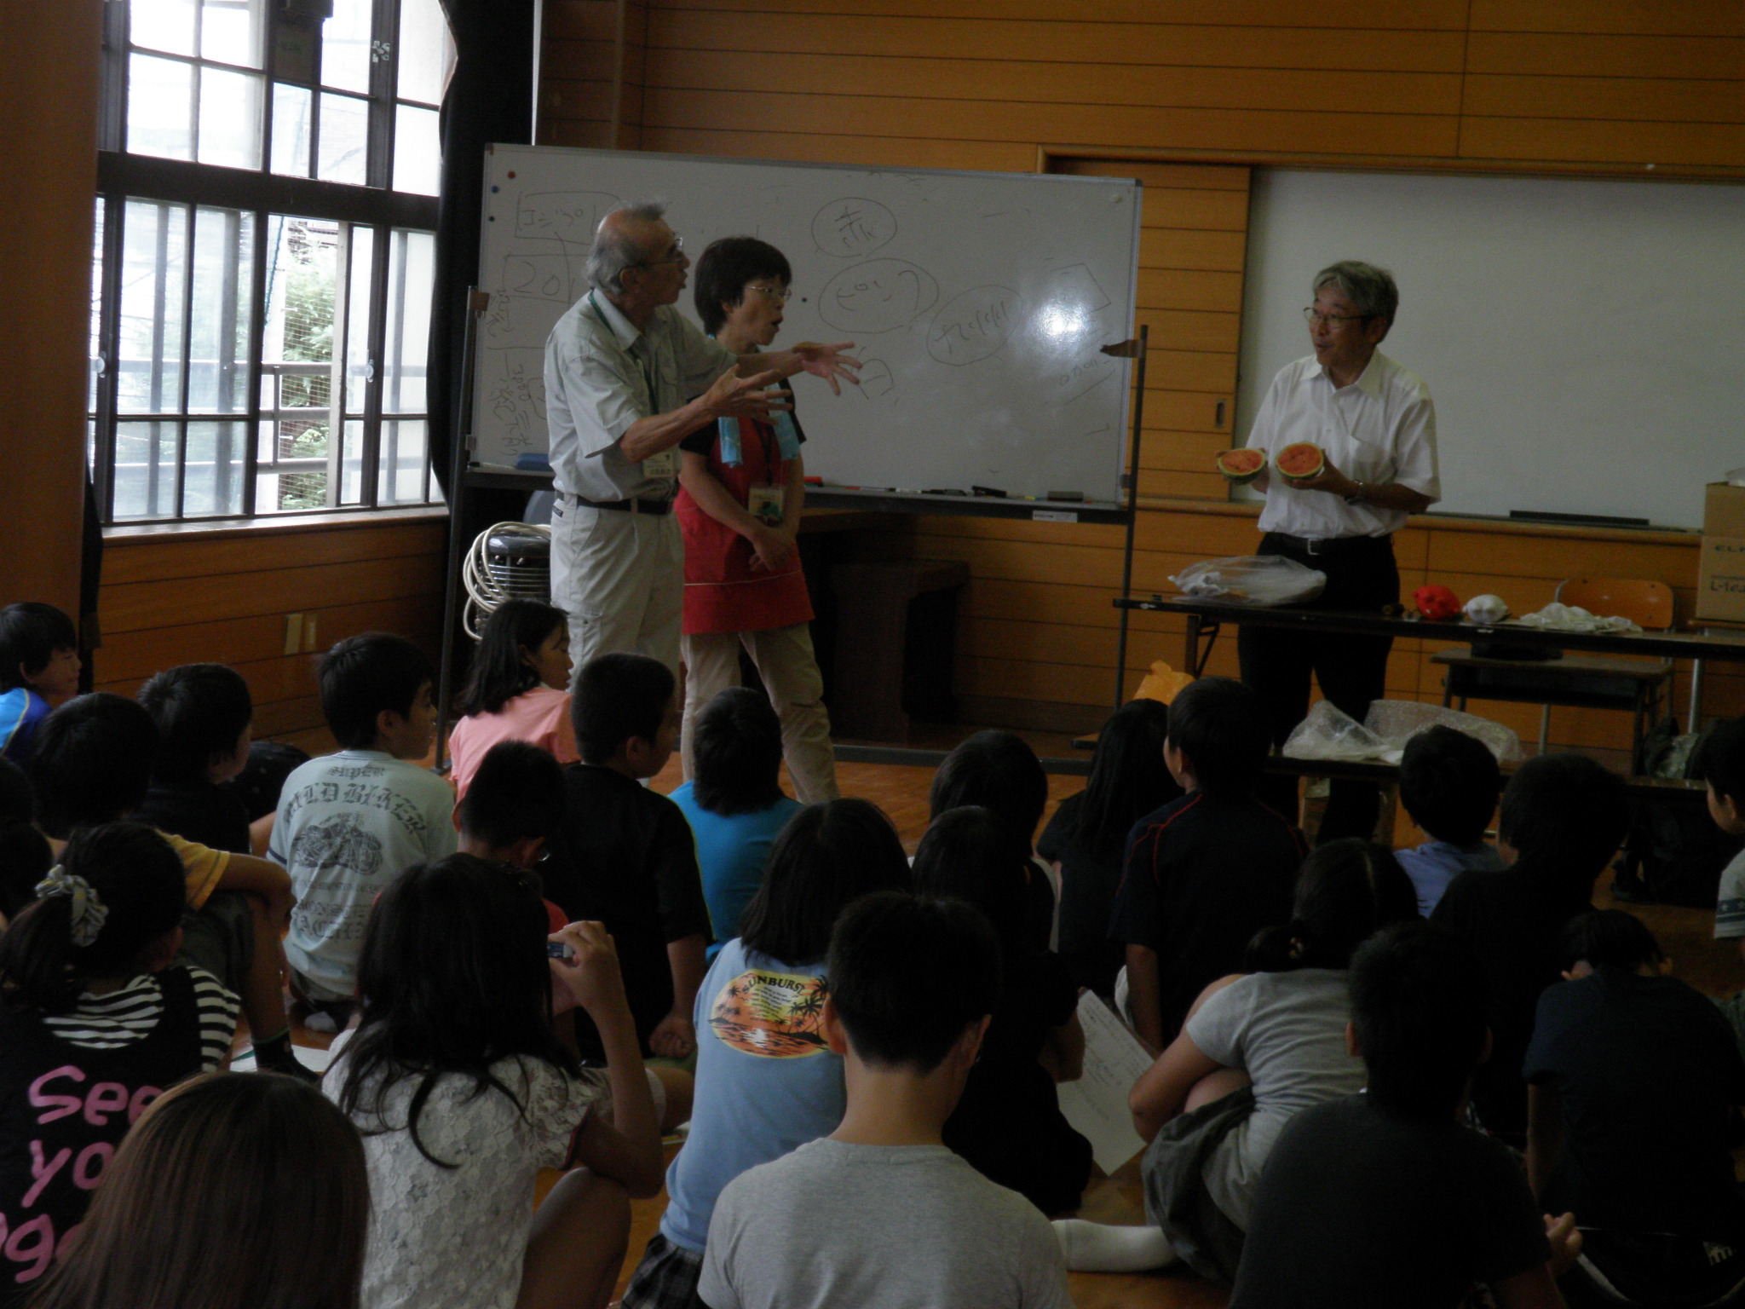
ＮＰＯ法人花と緑のネットワークではこの間、堆肥化施設に併設する「とよっぴー農園」で四季を通じて親子や幼少児を対象に農業体験活動や農園作物の試食会を行ってきました。
また、農園だけでなく、市内の小学校１４校ほどで学校菜園での作物栽培（今年はお米作りを中心）の支援や教室で「農や食」の環境出前講座を行っています。
さらには、市内の協力農家と連携して給食食材の納入や地場産野菜の直販（地産地消）の活動を進めています。
今回、農林水産省の交付金等を活用して、これらの取り組みについて関係者による「食育フォーラム」を開催することとなりました。
「食育」の重要性が言われて数年が経過しています。豊中での食育の現況の勉強に加え、「食育」について資源循環の観点から語り合う場を設けるものです。
土曜日の午後、会場に是非お越しください。野菜の直販なども予定しています。
○実施日：２０１３年１１月２日（土）13：30～16：00
○場 所：豊中市立環境交流センター（中桜塚萩の寺公園前）
○テーマ：「資源循環を通じた食育の推進」
今でしょう！知ること・学ぶこと・進めること
後半の諸行事
倶楽部の皆様に１０月～１２月の行事をお知らせします。
○「とよっぴー」頒布
10/12（土） 10/23（水）
11/ 9（土） 11/27（水）
○野菜頒布 10：00～完売まで
くらしかん 10/ 9 11/13 12/11
さわ病院 10/24 11/28 12/26
環境交流センター10/17 11/21 12/19
※くらしかんは第２水曜日 さわ病院は第４木曜日 環境交流センターは第３木曜日です。
○市民環境展 10：00～16：00
豊島体育館 11/22（金）～23（土）
※２２日の開催は10：30～です。
○農業祭 10：00～15：00
豊島公園 11/23（土）

「食育フォーラム」を開催
資源循環と食育で語りあいます

